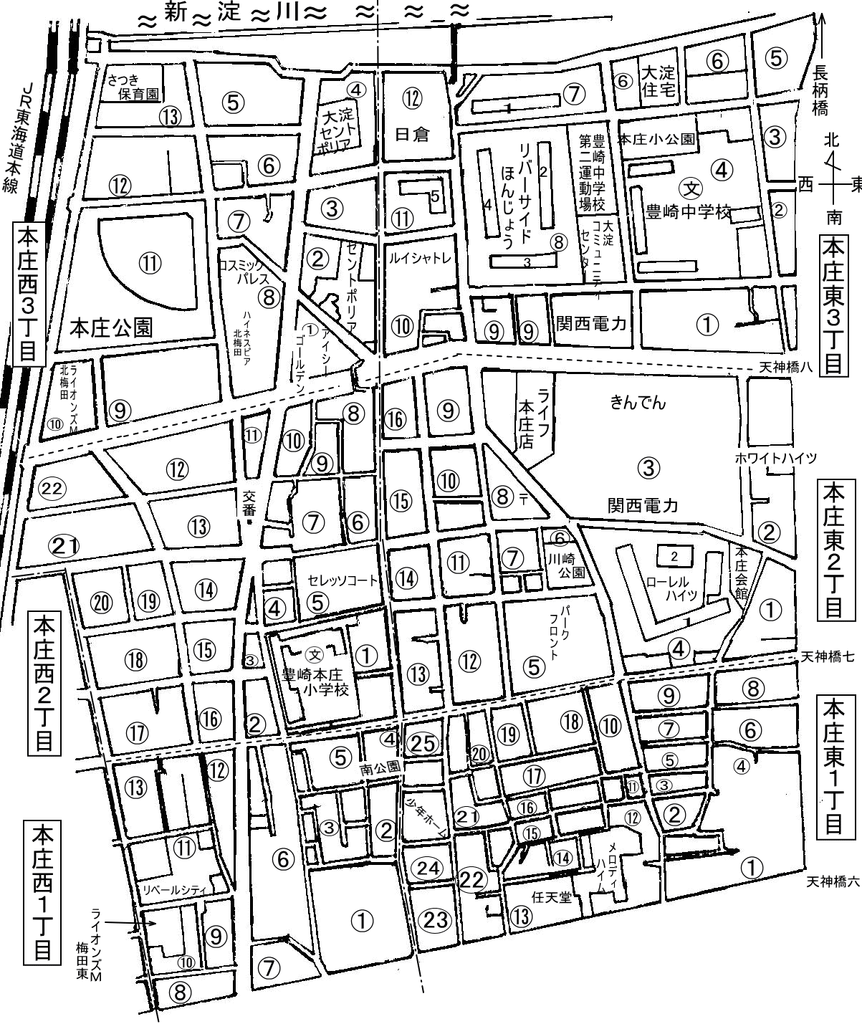
豊崎本庄小学校安全マップ
車がよく通る道。ガードレールがないところもある。
▲せまくて人どおりの少ない場所

もしものときに、子ども１１０ばんの家をさがしておこう。
淀川ぞいの道は車がよく通る。ガードレールはない。
南公園は、人が少ないときがある。大きな木があってかげになるところもある。たくさんの友だちや人がいる時にあそぼう。
マンションのエレベーターやかいだんなどは見えにくいところがある。
淀川河川じきは、見えにくい場所。子どもだけで行かないようにしよう。

本庄公園・本庄小公園は、人が少ないときがある。たくさん人がいる時にあそんだほうがいい。

